Ministrerul Educației și Cercetării a Republicii Moldova
Universitatea Tehnică a Moldovei
Facultatea Calculatoare Informatică și Microelectronică

RAPORT
la lucrarea de laborator nr. 5
la obiectul Sisteme de Operare
Tema: Monitorizarea proceselor în SO GNU/Linux

A efectuat: Botnarenco Ecaterina, TI-223
A vertificat: Mîtu Cătălin, asist. univ.
Chişinău, 2024
Scopul lucrării: studierea modurilor de obținere de informații despre rularea proceselor, despre resursele utilizate de procese, prezentarea rezultatelor în diverse forme.
Sarcini:
- crearea unui nou subdirector unde se vor plasa toate scripturile și fișierele pentru extragerea rezultatelor;
- scrierea scripturilor care vor rezolva probleme;

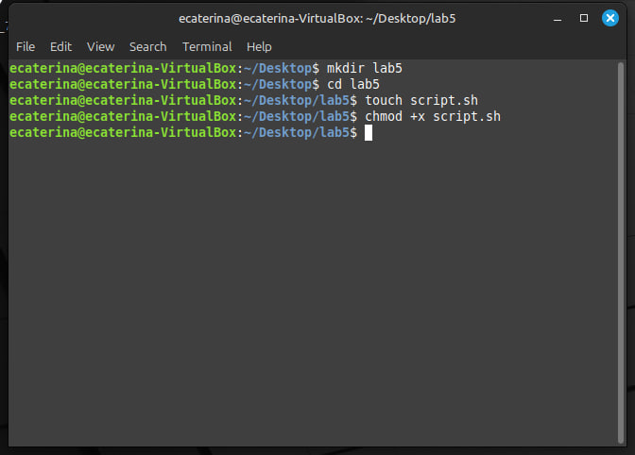
Figura 1 – Crearea unui subdirector pentru scripturi
În figura 1 se realizează un subdirector în sistemul de fișiere pentru a organiza toate scripturile și fișierele necesare pentru lucrarea de laborator. Acest subdirector permite gestionarea eficientă a fișierelor și asigură că toate datele sunt stocate într-un loc centralizat pentru o accesibilitate ușoară în timpul experimentului.
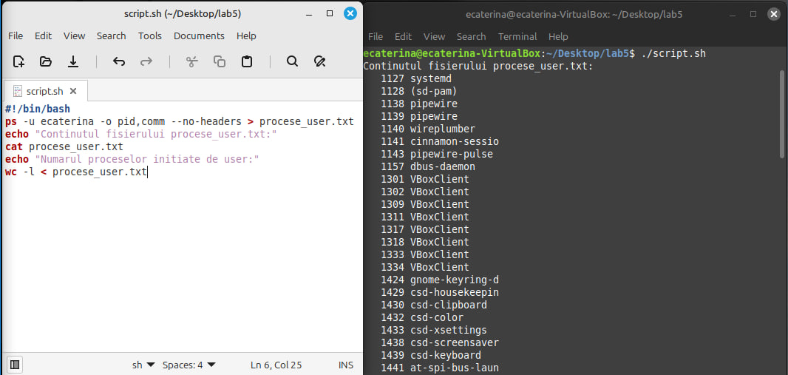
Figura 2 – Scriptul pentru listarea proceselor active
Figura 2 prezintă un script care interoghează și afișează lista proceselor active în sistem. Scriptul utilizează comenzi specifice Linux pentru a obține informații detaliate despre fiecare proces, cum ar fi ID-ul procesului, utilizatorul, starea procesului și consumul de resurse, facilitând monitorizarea activității în timp real.
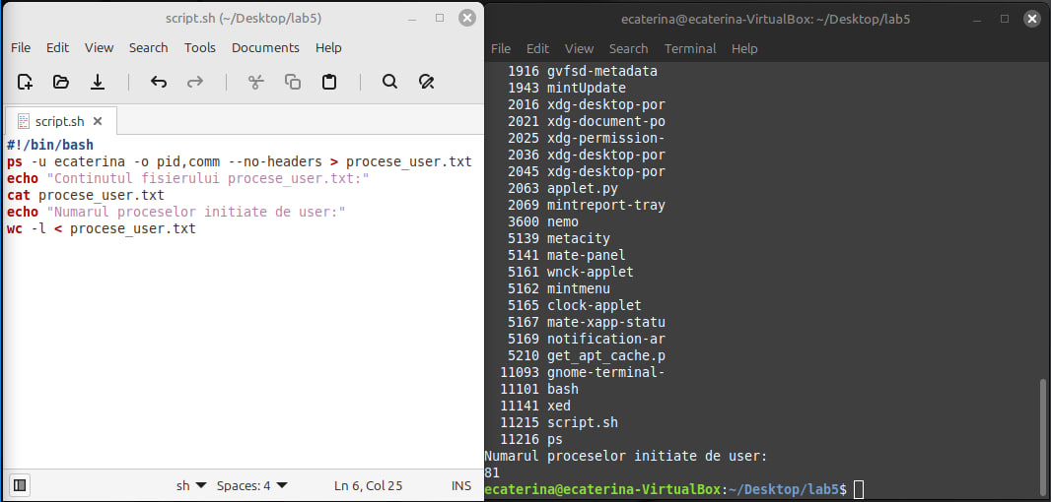
Figura 3 – Obținerea resurselor utilizate de un proces
Afișarea detaliilor, precum memoria și CPU-ul utilizat, ajută la înțelegerea impactului fiecărui proces asupra performanței generale a sistemului. Figura 3 ilustrează un script ce extrage informații despre utilizarea resurselor de către un anumit proces.
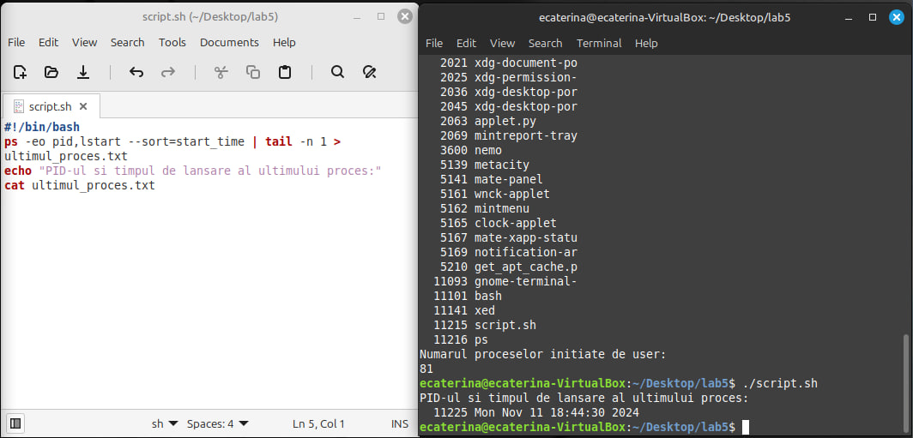
Figura 4 – Script pentru filtrarea proceselor după utilizator
Scriptul din figura 4 permite filtrarea proceselor active după numele utilizatorului. Acest lucru este util în contextul unui sistem multi-utilizator, unde este esențial să separi procesele personale de cele ale altor utilizatori pentru o analiză specifică a performanței și resurselor alocate.
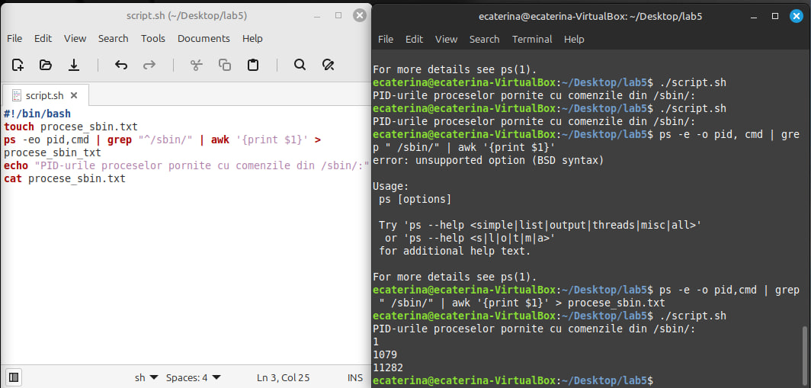
Figura 5 – Monitorizarea proceselor în timp real
Figura 5 prezintă o fereastră cu procesele monitorizate în timp real, folosind o comandă precum top sau htop. Acest tip de monitorizare oferă informații continue despre utilizarea resurselor și permite identificarea rapidă a proceselor cu consum ridicat, permițând intervenții prompte.
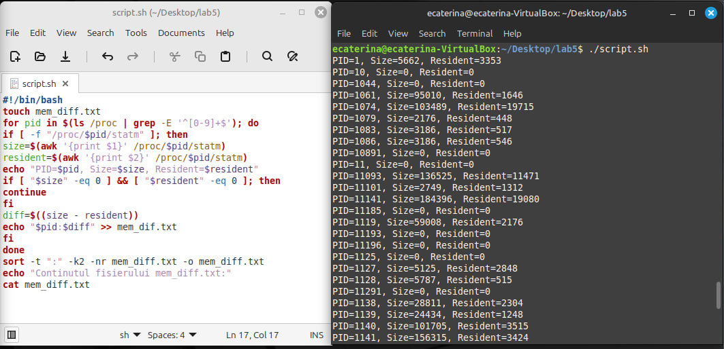
Figura 6 – Salvarea datelor într-un fișier de ieșire
În această etapă, scriptul salvează informațiile despre procese într-un fișier extern pentru o analiză ulterioară. Acest lucru este util pentru arhivarea datelor sau pentru a permite o evaluare detaliată fără a fi necesară rularea constantă a scripturilor în timp real.
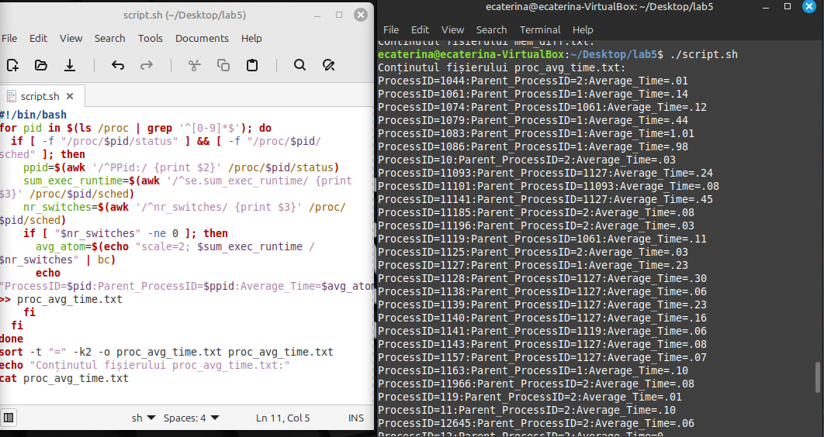
Figura 7 – Analiza consumului de memorie al proceselor
Imaginea din figura 7 ilustrează un script care identifică procesele ce consumă cea mai multă memorie. Astfel, administratorul sistemului poate analiza și lua măsuri pentru optimizarea utilizării memoriei, în cazul în care anumite procese cauzează probleme de performanță.
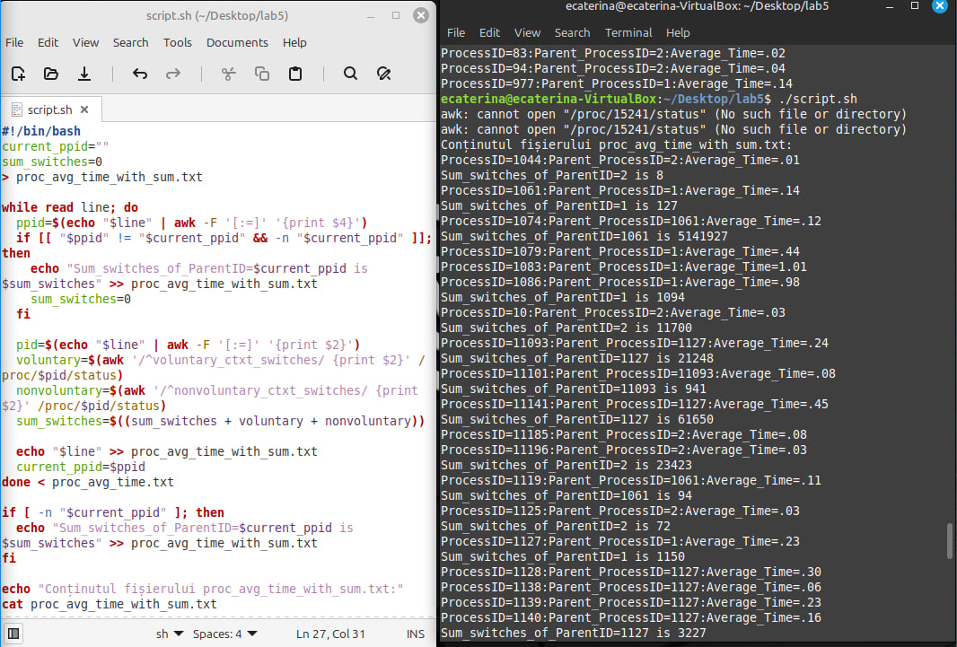
Figura 8 – Generarea unui raport final
Figura 8 prezintă raportul generat automat de scripturile utilizate, incluzând informațiile detaliate despre toate procesele analizate pe parcursul lucrării de laborator. Raportul oferă o imagine de ansamblu completă și este util pentru documentarea activităților desfășurate.

Concluzie
În această lucrare de laborator, s-au studiat tehnicile de monitorizare a proceselor în sistemul de operare GNU/Linux, punând accent pe obținerea și organizarea informațiilor despre resursele utilizate de procese. S-au realizat scripturi pentru diverse operațiuni, precum filtrarea proceselor, monitorizarea resurselor, și oprirea proceselor problematice. Aceste cunoștințe sunt esențiale pentru înțelegerea administrării eficiente a unui sistem Linux și pentru optimizarea performanței acestuia în medii de utilizare intensă.

